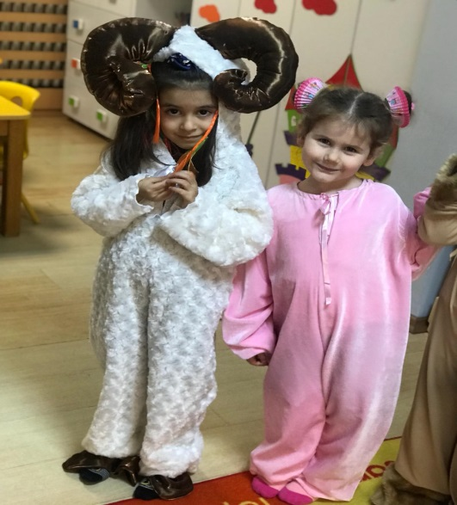
DUYGULARIMIZ

ŞARKI;

Mutlu Olmalısın

Görevini yapmışsan mutlu olmalısın
Bugün çalışmışsan mutlu olmalısın
Büyüklere saygın varsa mutlu olmalısın
Küçüklere sevgin varsa mutlu olmalısın.
Kötülüğü yenmişsen mutlu olmalısın
İyiliği sevmişsen mutlu olmalısın
Büyüklere saygın varsa mutlu olmalısın
Küçüklere sevgin varsa mutlu olmalısın.

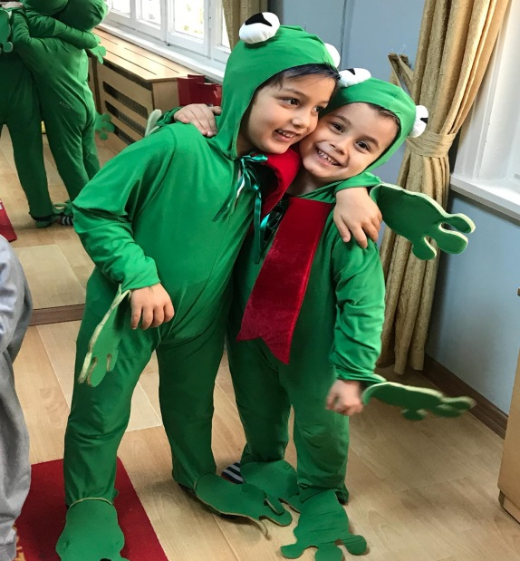
PARMAK OYUNU;

Duygularım

Ben minik bir insanım, Duygularımla yaşarım.
Üzülünce işte böyle ,Iıı ııı ııı diye ağlarım.
(Arada çocuk ağlama sesi)
Kızdığımda işte şöyle Kaşlarımı çatarım.
(Arada “Hıııı!” diyen çocuk sesi)
Şaşırınca gözlerimi / Kocaman açarım.
(Arada “Aaaaaa!” çocuk şaşırma sesi)
Korktuğumda işte böyle / Ürkek ürkek bakarım.
(Arada “Ayyyyy!” çocuk korkma sesi)
Sevinince işte böyle / Gülücükler atarım.
(Gülme sesi)
PARMAK OYUNU
Kocaman fil, büyük adımlarla yürüdü yürüdü. (Ellerle yürüme hareketi yapılır.)
Kocaman kulaklarını salladı. (Eller kulak hizasında sallanır.)
Kocaman hortumuyla su içti,(Eller burun üzerinde 2 karış şeklinde tutulur.)
Sonra da kocaman bir kayaya oturdu.(Eller birleştirilip kollar açılarak daire yapılır.)
Küçük karınca,küçük adımlarla yürüdü yürüdü.(İşaret ve orta parmaklarla yürüme hareketi yapılır.)
Şöyle bir etrafa bakındı, kocaman fili gördü. (El alında tutularak etrafa bakma hareketi yapılır.)
Küçük adımlarla yürüdü yürüdü.(Parmaklarla yürüme hareketi yapılır.)
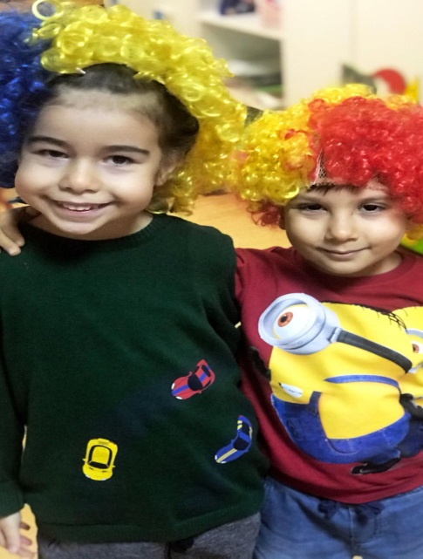
2.HAFTA:YERLİ MALI TUTUM VE YATIRIM HAFTASI

ŞARKILAR;

KUMBARA

Çok sıkılır sevmeyince.

Her gün harçlık vermeyince. Benim küçük bankam. Şıngır şıngır kumbara.

Kum kum kumbara İçinde dolu para. Kum kum kumbara.

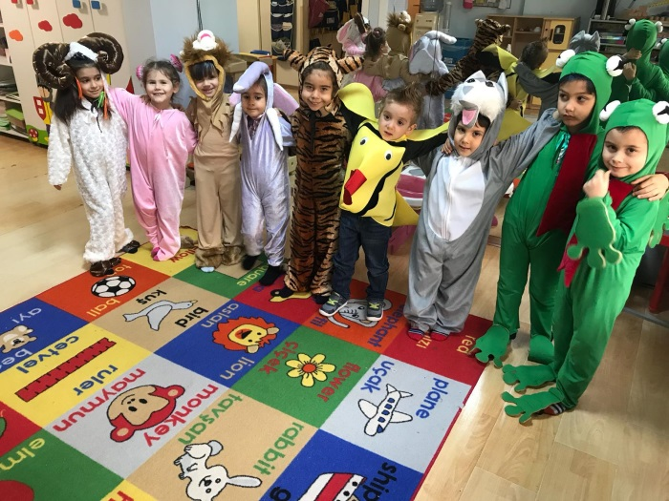
SEBZE-MEYVE

Sebze meyve herkes yemeli

Çünkü onlar bol vitaminli

Lahana yemezse çocuklar

Pembe olmaz yanaklar

Havuç gel gel yanıma diyor

Ispanaklar dans ediyor

Maydanozlar tat veriyor.
ÇAYDANLIK:
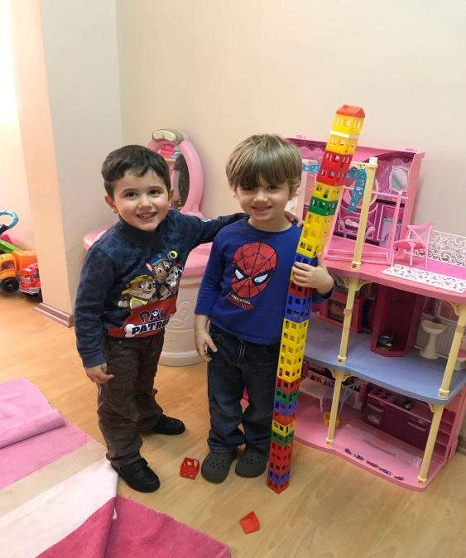
Ben bir küçük çaydanlığım

Yuvarlak karnım

Burada elim var burada ağzım

Kaynayınca suyum

Çağırırım seni

Eğersin başımı içersin çayımı

Lık lık lıkta lık lık..
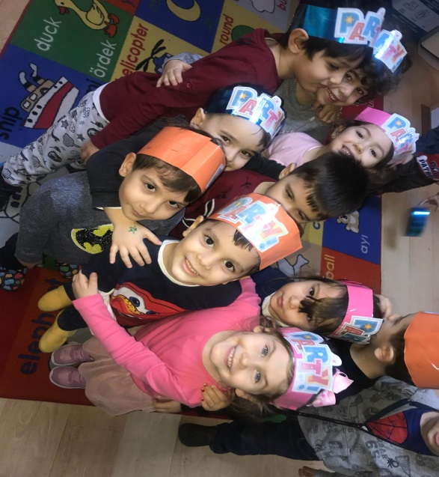
BİLMECELER:

-İçine para atarız şıngır şıngır sallarız ( kumbara )

-Dal ucunda kilitli sandık biz onu kırarak yeriz ( ceviz )

-Yer altında turuncu minare ( havuç )

-Yer altında sarı top ( patates )

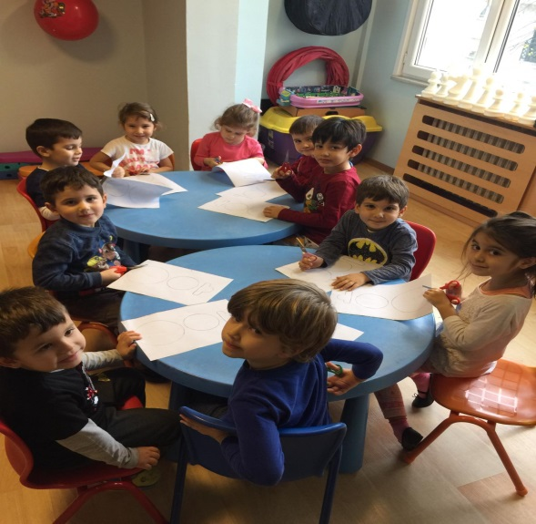
3.HAFTA: KIŞ MEVSİMİ

ŞARKILAR;

KIŞ GELDİ

Kış geldi kar yağıyor

Rüzgar esiyor soğuk oluyor

Bir çok kuş yem arıyor

Kimisi üşüyor kimi düşüyor

Hmm hmm hmm
DÖRT MEVSİM

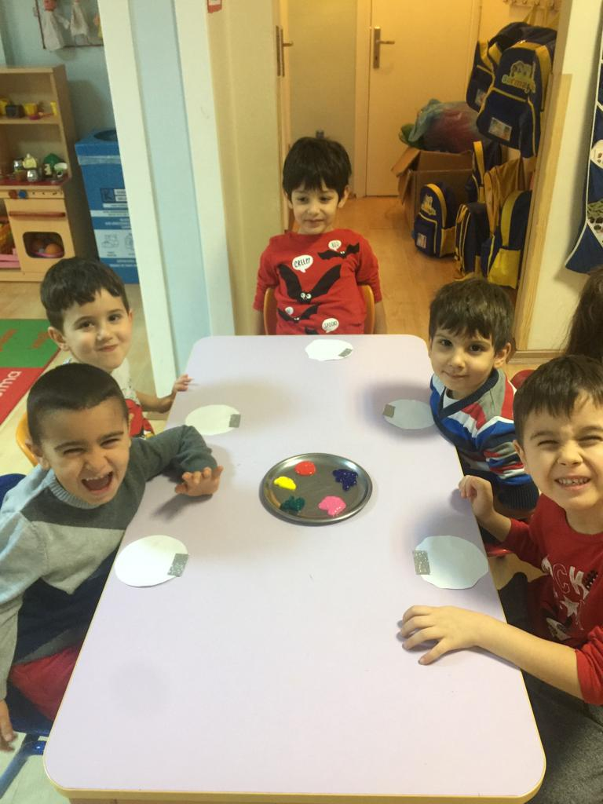
Bir yılda tam dört mevsim

Hepside ayrı resim

Gel birlikte sayalım

Koyalım birer isim

İlkbahar, yaz, sonbahar

Kış gelince kar yağar

Haydi haydi evine

Her tarafta soğuk var.
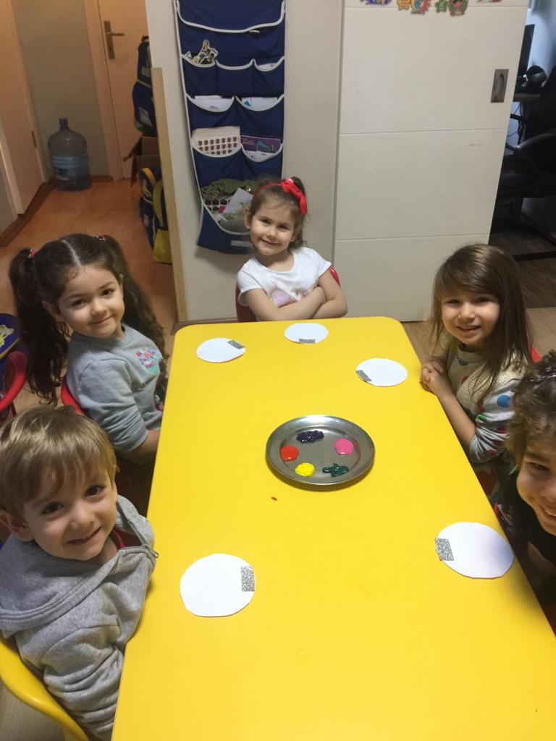
PARMAK OYUNU;

AYI KARDEŞLER

Birinci büyük ayı kardeş uyanmış

İkinci büyük ayı kardeş uyanmış

Üçüncü ayı kardeş uyanmış

Dördüncü küçük ayı kardeş uyanmış

Beşinci küçük ayı kardeş uyanmış

Hepsi günaydın kardeşlerim demiş

Sonra hemen gidip kahvaltılarını yaptılar

BİLMECELER:
-Kış gelince yağarım etrafı bembeyaz yaparım ( KAR)

-Kartopunu yuvarlayalım

Büyük iki top hazırlayalım

Kömürden kaş göz şapka atkı aman havuçtan burnunu unutmayalım ( KARDAN ADAM )

-Sıcacık oldu ellerim, şimdi karı elleyebilirim

Kışın onu giymeseydim, donardı ellerim ( ELDİVEN )

- Ormanda ininde yaşar . Kışın uzun bir uykuya dalar..(Ayı)
YENİYIL
ŞARKI;
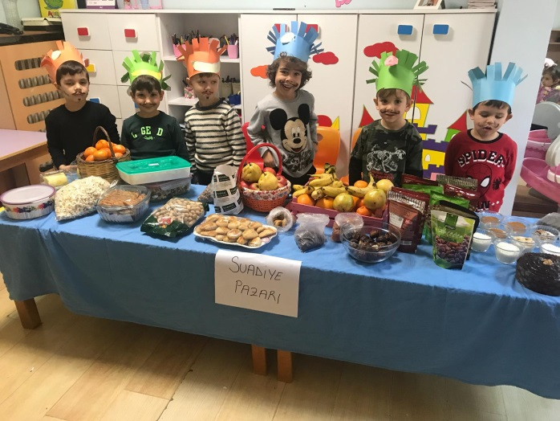
YENİ YIL
Gece yarısı saatler çaldı

Gitti eski yıl yeni yıl geldi

Hoş geldin aramıza yeni yıl yeni yıl

Hoş geldin dünyamıza yeni yıl yeni yıl
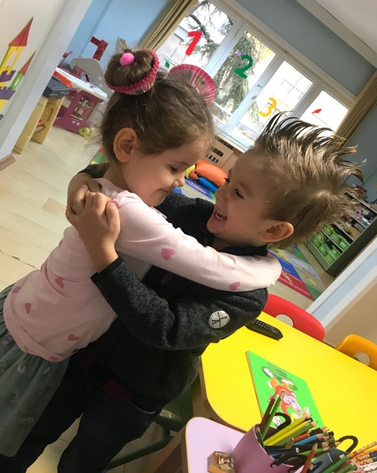
TEKERLEMELER;

LEYLEK

Leylek leylek lekirdek

Hani bana çekirdek

Çekirdeğin içi yok

Sarı kızın suçu yok

AYLAR

Bir yılda tam 12 ay

Lay la lay lay

Kimi zor kimi kolay

Lay la lay lay..

ŞİİR:

YENİ YIL
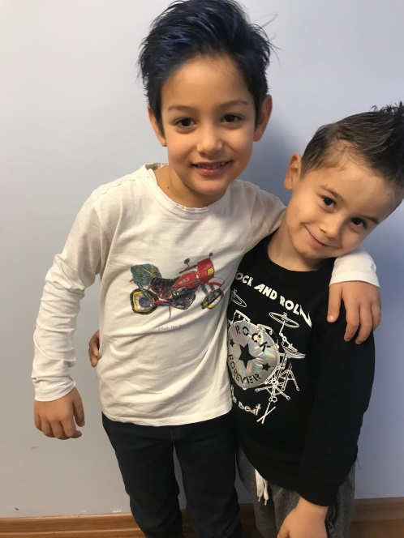
Bir yaş daha büyüdük
Girdik yeni yıllara
On iki ay yürüdük
Vardık yeni yıllara

BİLMECE;

-Ayları, günleri gösterir, Her gün bir tane eksilir. (TAKVİM)


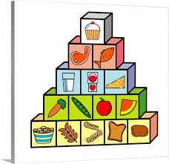


DECEMER
2018-2019
4 YRS
Vocabulary
- We have talked about the weather conditions.(rainy, sunny, cloudy, windy, snowy, stormy)(Hava durumu hakkında konuşacağız..yağmurlu, güneşli, bulutlu, rüzgarlı, karlı, fırtınalı),
- Christmas tree (Yeni yıl ağacı), Santa Claus (noel baba), bell (zil), deer (geyik), sleigh (kızak)
- orange (portakal), lemon (limon), tomato (domates), potato (patates), bread (ekmek), spaghetti (spagetti), milk (süt), tea (çay), coffee (kahve), cheese (peynir), corn (mısır), yogurt (yogurt), watermelon (karpuz), melon (kavun), fish (balık), chicken (tavuk), hamburger (hamburger), chips, pizza , egg (yumurta), ice-cream (dondurma), carrot (havuç), salad (salata), soup (çorba), chocolate (çikolata), cake (pasta), strawberry (çilek), Banana (muz), apple (elma)
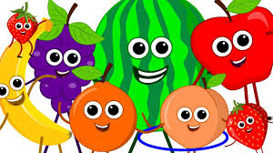
Language Aims
Do you like ………? (…….. sever misin?)
I like…/I don’t like…..(…..severim/…..sevmem)
Can I go to the toilet? Tuvalete gidebilir miyim?

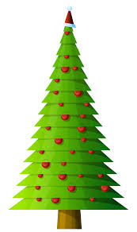
Storytime (Kitap Okuma):
- We have read ‘’Goodnight Santa“The very hungry Caterpillar” and “Winnie in winter’.
(‘İi geceler Noel Baba’ ,“Aç Tırtılın” ve ‘ Winnie’ nin hikayelerini okuduk.)
Creative Drama (yaratıcı Drama)
- We have acted out the story of ‘The very hungry Caterpillar’. (Aç Tırtılın hikayesini canlandırdık.)
Music and Movement (Müzik ve Hareket):
We have sang and had fun with Do si do. (Do si do ile hem şarkı söyledik hem de eğlendik.)

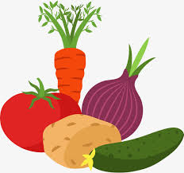

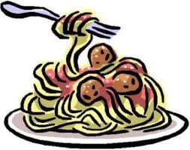
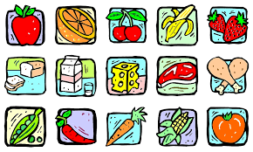

Creative activities in English (İngilizce yaratıcı etkinlikler)
- We have played ‘the missing vegetable and fruit. ( Hangi sebze-meyve eksik oynadık.
- We have made our own bingo cards and played with them. (Kendi yiyecek bingomuzu hazırlayıp oynadık.)
- We have played ‘feed the dragon’ game.(Ejderha’yı besle oyunu ile eğlendik.)
- We have made our own New Year’s cards Yeni yıl kartlarımızı hazırladık.)


SONGS
Sing sing sing
Jingle Bells
Do you like broccoli ice cream?
How’s the weather?

Dezember Plan 2018 Şarmaşık
Wortschatz Dezember ( Aralık Ayı Kelimeleri )
Die Formen
Kare (Quadrat) yıldız (Stern)Daire ( Kreis) Kalp ( Herz)Üçgen(Dreiek)Oval (Oval)
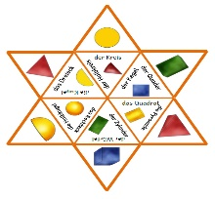
Bu Fotoğraf, Bilinmeyen Yazar, CC BY-SA-NC altında lisanslanmıştır
Gegenstænde ( eşyalar )
Geschenk, Tannenbaum,Kerze,der Schneemann, Die Schneeflocke
 (hediye, çam ağacı,mum , kardan adam,kar tanesi)
Geschichte des Monats
Spechender Weinachtsbaum (Konuşan Noel Ağacı )
Ativitäten (Aktiviteler-Oyunlar )
Mein rechter rechter Platz ist leer …
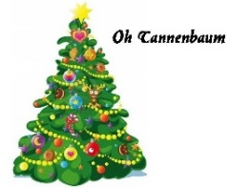
Wer bist du ?
Weihnachtskarte ( Noel Kartı yapım)
Weihnachtsbaum (Noel Ağacı süsü Yapımı)

Lieder (şarkılar)

Weihnachtslieder ;
O Tannenbaum.
Wenn du Fröhlich bist….
Arbeitsblätter(Çalışmalar)
Memory (Eşleştirmeler )Tannenbaum Malen ( Boyama )

BALE

Bu ay derslerimiz rutin egzersizlerimize ek olarak yaratıcı dans çalışmalarına ağırlık vererek bedenimizin aslında nasıl da büyük bir cevher olduğunu ve kendimizi müziğin ritmine kaptırıp, kendimize inanırsak neler ortaya çıkarabileceğimizi deneyimledik. Ve tabi ki ayın dansı Jingle Bells koreografisini öğrenerek eğlenerek dans ettik. 2019 yılının dilediğiniz her şeyi size vermesini umarak, sağlık, mutluluk, dans ve sanat dolu geçmesini temenni ederim.

FOLKLÖR

Halk oyunları dersinde ADIYAMAN yöresinin oyunlarının temel adım cümlelerinden oluşan; diz kırma, belirtilen yönlere ilerleme, topuk çalışmaları uygulamalı olarak yapıldı.
1. Hafta ; Düz sırada yan yana durma, müziğin ritmine uygun olarak diz kırma.
2. Hafta ; Müziğin uygun yerinde figüre başlama ve durma.
3. Hafta ; Öğrenilen figürleri yörenin estetiğine uygun olarak yapabilme.
4. Hafta ; Müziğin ritmine uygun olarak diz kırma ve topuk yapma.

MÜZİK

Sarmaşık çocuk evi şarkısı, İstiklal Marşı, Ne kadar güzel bir ses, ostinato oyunu şarkıları çalışıldı.

OSTİNATO OYUNU
Çal hadi çal bakalım,
Bak bakalım kaç tane kaldı
Çal hadi çal bakalım

NE KADAR GÜZEL BİR SES
Ne kadar güzel bir ses

Kanatlar pat pat pat
Ayaklar rap rap rap,
Dön dön döne döne
Şimdi herkes yerine.

SARMAŞIK ÇOCUK EVİ
Sarmaşık çocuk evim,
İkinci yuvam benim,
Sevgi Saygı dolu,
Benim öğretmenim.

Çokda güzel bir okulum var benim
Neşe dolu sarmaşık çocuk evim

Resim şarkı öyküler
Vakitler hoşça geçer
Annem babam mutlu
Burda güvendeyim

Çokda güzel bir okulum var benim
Neşe dolu sarmaşık çocuk evim
Çocuklarda Beslenme

Beslenme, bedenin sağlıklı büyümesi için ihtiyaç duyduğu besin maddelerini almaktır. Beslenme, çocuğun bedensel, duygusal ve sosyal davranışlarını etkiler. Örneğin aç kalan bir çocuk sinirli ve kırıcı olur, arkadaşlarıyla olan ilişkilerinde uyumsuzluk göstererek sosyal ve duygusal yönden olumsuz bir kişiliğe yönelir. Çocuğun, sağlıklı büyümesi, yeterli ve dengeli beslenmesine bağlıdır.

Öncelikle yemek konusunda çocuğa edilen ısrar, onunla mücadeleye girmek demektir. Böylelikle yemekten uzaklaşma söz konusu olmaktadır.
Yemek esnasında yemek masasına gelmemek için direniyorsa, kesinlikle onunla inatlaşmayın. Bütün aile üyeleri ile masadaki yerlerinize oturun, onu görmezlikten gelin. Asla ona alternatif bir şeyler sunmayın!
Çocuğa sofra alışkanlığı kazandırmak önemlidir. Yemeği, öğününde, aile ile birlikte, masada yeme zorunluluğu olduğunu öğrenmelidir.
Diğer öğüne kadar alternatif yemek verilmemeli. Yemek saatinden önce acıktığını söyler ise, yemeklerin sadece yemek saatlerinde yendiği, yemek saatine kadar beklemesi gerektiği anlatılmalı. Yemek tabağına çocuğun hoşuna gidecek şeyler (örneğin bir gülen yüz) yaparak yemeği eğlenceli bir hale getirebilirsiniz.
Tabağına ne kadar yemek istediğini sorabilirsiniz. Masadaki ebeveynler her zaman yemek konusunda doğru birer model olmalıdır.
Bazen çocuk yemek yememeyi ebeveynlerine karşı silah olarak kullanır. Evde yeteri kadar ilgi, sevgi görmeyen çocuk ilgi odağı olabilmek için yemek süresini fazlasıyla uzatabilir.
Çocuklar az iştahlıdır
1 yaşından sonra büyüme hızının düştüğü gibi iştah da azalır. Eğer çocuğunuz çok yemek yemiyorsa, en azından onların besleyici değeri yüksek gıdaların tüketilmesine dikkat edin. Ara öğün olarak küçük sandviç, taze meyve ve sebze verebilirsiniz.
Çocuklar hep aynı yemeği yemek isterler
Okul öncesi çocukların aynı besini sürekli istemesi sık rastlanan bir problemdir. Bu dönem genelde çok uzun sürmeyip, çocukların bağımsızlıklarını göstermesinin bir yolu olarak karşımıza çıkmaktadır. Eğer çocuğunuzun yemek seçimleri sizinle bir tür çekişme ve rekabete dönüşürse, ona önerdiğiniz sağlıklı yemeği yemesi konusunda ısrarcı olmalısınız.

Anne babalara öneriler;

- Öncelikle bir yemek yeme saati çizelgesi oluşturulmalı.
- Yemek saati yaklaştıkça açlıktan söz edilebilir.
- Yediği miktara takılmayın!
- Midesini doldurmamak için öncelikle katı besinleri tercih edin, sonra sıvılara geçilebilir.
- Yemek zamanlarını 30dk ile sınırlandırın.
- Eğer tabağı, kaşığı atmaya başlarsa, onları masadan kaldırın ve net bir şekilde memnuniyetsizliğinizi belirtin.
- Yemek yeme sosyal bir aktivitedir. O yerken siz de yemek yiyin.
- Oyun zamanlarıyla yemek zamanlarını birbirinden ayırın.
- Yemek yeme yeri, masası ve sandalyesi olmalıdır.
- Kendi kendine yemek yemek istediği zaman ona fırsat verin.
- Dolu tabaklarla gözünü korkutmayın.
- Yemek yerken kitap okuma, tv izleme gibi davranışlardan kaçının.
- Rüşvet vermeyin.
- Açlıktan hiçbir çocuğun ölmeyeceğini unutmayın.

